長庚紀念醫院 高雄院區 部門 呼吸治療科

適用對象(全體基層呼吸治療技術人員)

呼吸治療科新型流感及高傳染性疾病照護標準作業規範

編號：AUNW00/AUPW00-A038
中華民國 91年01月01日 制訂公佈
中華民國 108年06月08日 第6次修訂

使 用 規 定

- 擔 任 本 職 務 執 行 作 業 者 ， 應 詳 讀 本 手 冊 ，
並 嚴 格 遵 照 執 行 。
- 倘 若 對 所 訂 內 容 有 疑 問 ， 應 即 向 直 屬 主 管 請
教 ， 務 必 求 得 徹 底 瞭 解 為 止 。
- 對 所 訂 內 容 如 有 改 善 意 見 時 ， 應 反 應 直 屬 主
管 並 作 充 分 溝 通 ， 俾 使 內 容 更 為 完 整 。

呼吸治療科新型流感及高傳染性疾病照護標準作業規範(一)
編 號：AUNW00/AUPW00-A038
總頁數：5 頁 數：5-1
作 業 目 的 | 適 用 範 圍 | 使 用 器 材 、 工 具
新型流感病人的呼吸道分泌物和體液( 包括腹瀉糞便) 都具有潛在的傳染性，且流感病毒可以在環境中存活數個小時，故傳染途徑主要是經由飛沫(如：感染者在近距離咳嗽或打噴嚏)或接觸途徑(如：直接接觸到流感病人呼吸道分泌物，或碰觸到受污染的表面、物體的間接接觸方式)傳播。  防治新型流感之作業目的為:  壹、防範工作人員因照護流感病人時造成院內交互傳播。  貳、病人未確定診斷前，因未適當防護造成暴露而致工作人員可能感染之虞。 | 壹、適用範圍  經醫師診斷或懷疑遭受流感病毒(Influenza virus)感染時應以此指引。  貳、適用執行人員  工作人員、病人及家屬 | 壹、儀器類  一、用物盡量採即棄式，不能即棄者，應經過消毒或滅菌才可供下一位病人使用  二、應有專用氧療、噴霧、呼吸器，呼吸監控儀器，如脈動式氧合監測器等，如未固定於病室，應安排於最後一位使用。上述醫療物品於不同病人間或解除隔離後，應以75%酒精擦拭或依產品使用說明執行消毒。  貳、設備類  一、病人隔離期間儘量減少不必要的物品置放於病室內，從病室取出物品均須清潔與消毒，才可以給下一位病人使用。  二、病歷禁止攜入隔離病室  三、工作車不得推入隔離病室。
 |  | 公佈日期：91年01月 | 修訂日期：108 年06月第6次修訂
呼吸治療科新型流感及高傳染性疾病照護標準作業規範(二)
編 號：AUNW00/AUPW00-A038
總頁數：5 頁 數：5-2
項次 | 操 作 說 明 或 作 業 流 程 | 注 意 事 項
貳 | 執行前  一、依處理醫囑標準作業規範(N26001)醫囑執行及處理。  二、依手部衛生感染管制作業要點(L05328)執行洗手。  三、進入隔離室前，必須正確執行消毒性洗手後，穿戴全套式防護配備穿程序  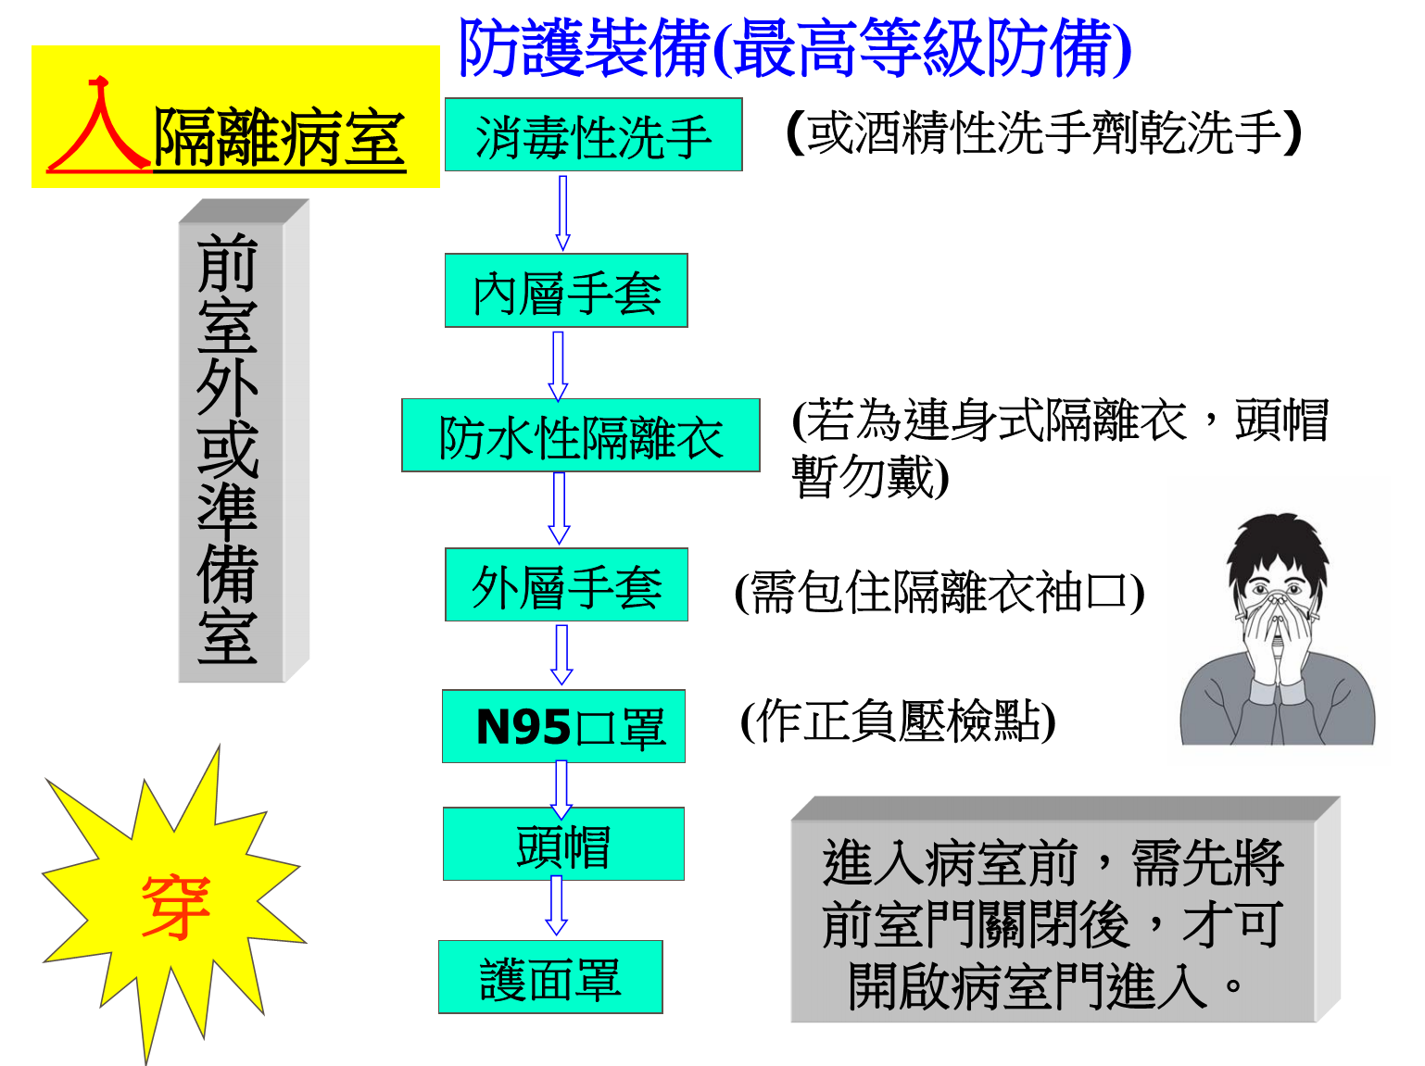  執行中  - 依病人安全作業管理準則(L03507)執行病人辨識。  - 向病人和家屬說明照護目的及過程。  執行後  依手部衛生感染管制作業要點(L05328)執行洗手。  出隔離室時依正確穿脫步驟卸下防護配備：  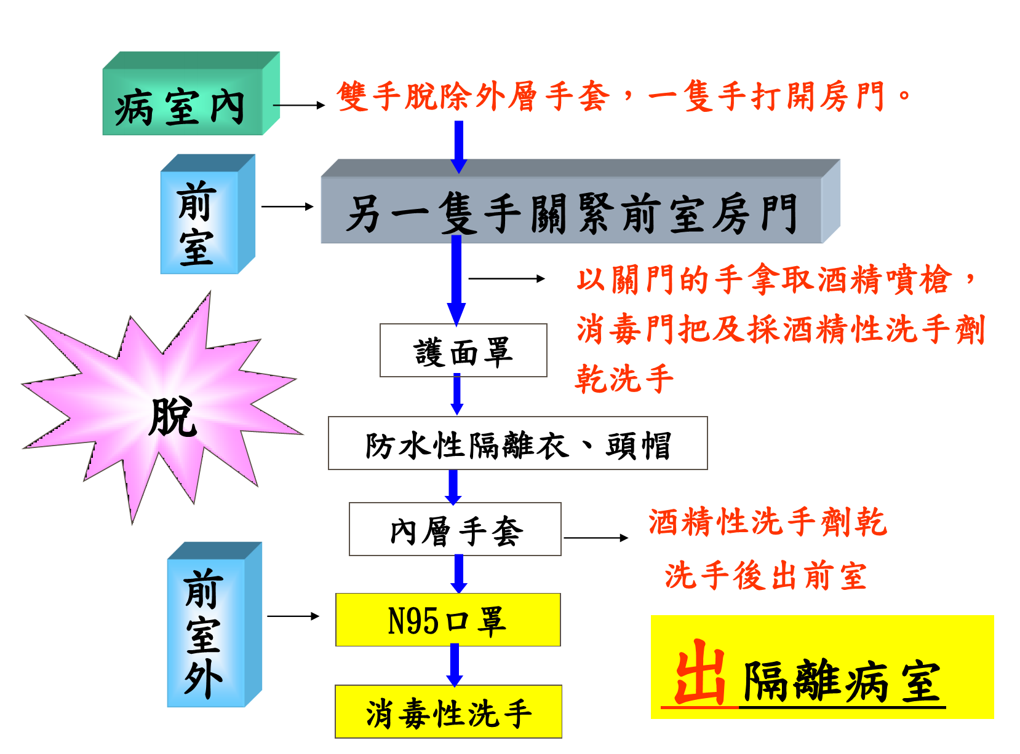 | 1. 遵循標準防護措施與飛沫傳播防護措施。  2. 病人須使用呼吸器時，其呼吸器配備之裝置必須使用即棄式甦醒器(Disposable resuscitator)，吸氣及吐氣端應裝即棄式過濾器、即棄式管路(Disposable tube)並加Thermo-HEPA及人工鼻。  3. 呼吸器使用完畢時，必須將即棄式甦醒器、即棄式過濾器、即棄式管路、Thermo-HEPA及人工鼻等器材以感染性廢棄物處理，呼吸器則以0.5%濃度漂白水擦拭消毒後靜置至少30分鐘。  4. 插管之病人須抽痰時，必須採In-line Close Suction，以減少因病人咳嗽致使病毒於空氣中散播之機會。  5. 氧氣治療、藥物吸入、呼吸器管路之使用，必須採單一病人使用之即棄式器材，使用後須以感染性廢棄物處理。  6. 使用呼吸器病人轉床或轉送時，須採運送型呼吸器使用即棄式管路加裝HEPA Filter運送之。  7. 必須採集中照護執行治療，以降低進出隔離室之頻率。
 |  | 公佈日期：91年01月 | 修訂日期：108 年06月第6次修訂

呼吸治療科新型流感及高傳染性疾病照護標準作業規範(三)
編 號：AUNW00/AUPW00-A038
總頁數：5 頁 數：5-4
異 常 狀 況 | 發 生 原 因 | 處 理 對 策
手套破掉  護目鏡掉了 | 動作太大  固定不良 | 出病室（依出隔離室正確穿脫步驟卸下防護配備）重新著裝再進入
 |  | 公佈日期：91 年01 月 | 修訂日期：108年06 月第6次修訂

呼吸治療科新型流感及高傳染性疾病照護標準作業規範(四)
編 號：AUNW00/AUPW00-A038
總頁數：5 頁 數：5-5
參考資料:
- 高雄長庚醫院感染管制委員會-SARS(含疑似)病患感染管制指引。
- 高雄長庚醫院感染管制委員會-嚴重呼吸道症候群（SARS）感染管制作業準則。
- 高雄長庚醫院感染管制委員會-流感感染管制照護指引(中華民國 107 年 01月 09 日第七次修訂) 。

 | 公佈日期：91 年01 月 | 修訂日期：108 年06月第6次修訂

